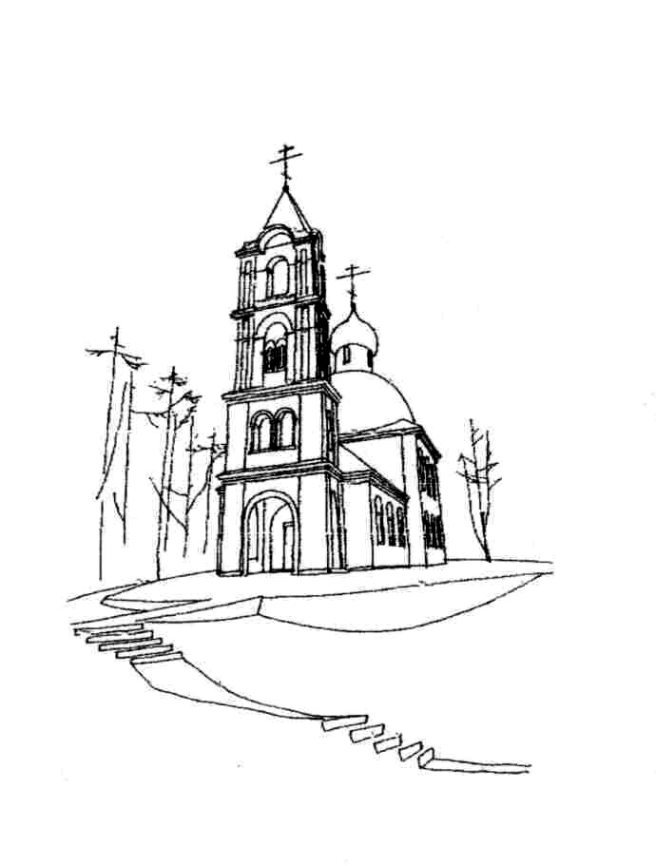  Храм Святителя Николая (с. Макарово)  Расписание богослужений на АПРЕЛЬ 2016 года |  |  |  | 15 апреля  пятница | 8.00  9.00 | Прп. Тита чудотворца (IX)  Исповедь  Часы. Литургия Преждеосвященных Даров
 |  |  |  | 16 апреля  суббота | 7.30  8.00  10.00 | Похвала Пресвятой Богородицы (Суббота Акафиста)  Исповедь. Часы.  Божественная Литургия  Панихида
1 апреля  пятница | 17.00  18.00 | Мчч. Хрисанфа и Дарии (283)  Исповедь  Часы. Литургия Преждеосвященных Даров
2 апреля  суббота | 7.30  8.00  10.00 | Прпп. Иоанна, Сергия, Патрикия и прочих, во обители св. Саввы убиенных (796). Поминовение усопших.  Исповедь. Часы.  Божественная Литургия  Панихида |  | 17 апреля  воскресенье | 7.30  9.00 | Неделя 5-я Великого поста. Прп. Марии Египетской.  Исповедь. Часы.  Божественная Литургия
 |  |  |  | 22 апреля  пятница | 17.00  18.00 | Мч. Евпсихия (362)  Исповедь  Часы. Литургия Преждеосвященных Даров
3 апреля  воскресенье | 7.30  9.00 | Неделя 3-я Великого поста. Крестопоклонная.  Прп. Серафима Вырицкого (1949)  Исповедь. Часы.  Божественная Литургия
 |  |  |  | 23 апреля  суббота | 7.30  8.00  10.00  17.00 | Лазарева суббота  Исповедь. Часы.  Божественная Литургия  Панихида  Всенощное бдение
6 апреля  среда | 17.00 | Всенощное бдение
7 апреля  четверг | 8.00  9.00 | БЛАГОВЕЩЕНИЕ ПРЕСВЯТОЙ БОГОРОДИЦЫ  Исповедь. Часы.  Божественная Литургия
 |  |  |  | 24 апреля  воскресенье | 7.30  9.00 | ВХОД ГОСПОДЕНЬ В ИЕРУСАЛИМ  Исповедь. Часы.  Божественная Литургия
8 апреля  пятница | 17.00  18.00 | Отдание праздника Благовещения Пресвятой Богородицы. Собор Архангела Гавриила.  Исповедь  Часы. Литургия Преждеосвященных Даров
 |  |  |  | 28 апреля  четверг | 7.30  9.00  18.00 | Великий Четверток. Воспоминание Тайной Вечери.  Исповедь. Часы.  Божественная Литургия  Утреня с чтением 12-ти Евангелий Святых Страстей
9 апреля  суббота | 7.30  8.00  10.00 | Мц. Матроны Солунской (III-IV). Поминовение усопших.  Исповедь. Часы.  Божественная Литургия  Панихида
 |  |  |  | 29 апреля  пятница | 15.00  17.00 | Великий Пяток. Воспоминание Святых спасительных Страстей Господа нашего Иисуса Христа.  Вечерня с выносом Плащаницы  Утреня с погребением Плащаницы
10 апреля  воскресенье | 7.30  9.00 | Неделя 4-я Великого поста. Прп. Иоанна Лествичника.  Исповедь. Часы.  Божественная Литургия
 |  |  |  | 30 апреля  суббота | 7.30  9.00  20.00  23.30 | Великая Суббота  Исповедь. Часы.  Божественная Литургия  Исповедь. Чтение Деяний св. апостолов.  Полунощница
13 апреля  среда | 17.00 | Утреня с чтением Великого канона прп. Андрея Критского. «Стояние преп. Марии Египетской».

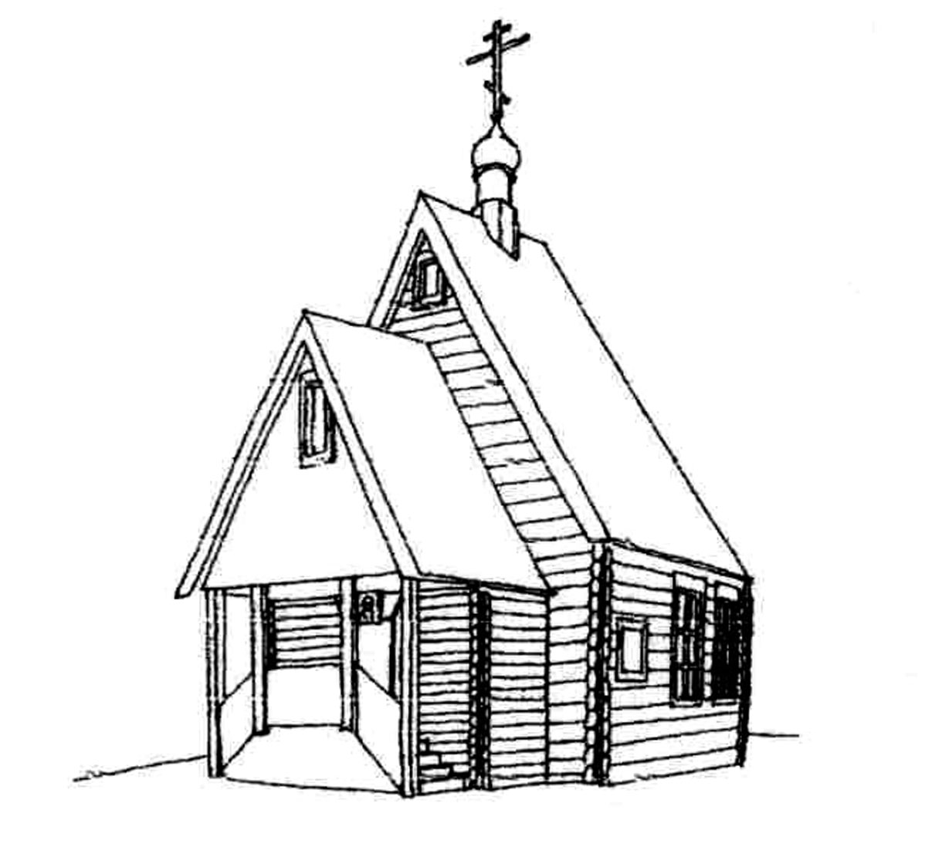  Храм Великомученика и Целителя Пантелеимона  (г.Черноголовка)  Расписание богослужений  на АПРЕЛЬ 2016 года |  |  |  | 13 апреля  среда | 7.00  10.00 | Сщмч. Ипатия, еп. Гангрского (ок. 326)  Утреня. Исповедь. Часы.  Литургия Преждеосвященных Даров
 |  |  |  | 15 апреля  пятница | 18.00 | Утреня с чтением Акафиста Пресвятой Богородице
 |  |  |  | 16 апреля  суббота | 8.00  9.00  18.00 | Похвала Пресвятой Богородицы (Суббота Акафиста)  Исповедь. Часы.  Божественная Литургия  Всенощное бдение
2 апреля  суббота | 7.00  9.30  18.00 | Прпп. Иоанна, Сергия, Патрикия и прочих, во обители св. Саввы убиенных (796). Поминовение усопших.  Заупокойная утреня. Исповедь. Часы.  Божественная Литургия  Всенощное бдение
 |  |  |  | 17 апреля  воскресенье | 8.00  9.00 | Неделя 5-я Великого поста. Прп. Марии Египетской.  Исповедь. Часы.  Божественная Литургия
3 апреля  воскресенье | 8.00  9.00 | Неделя 3-я Великого поста. Крестопоклонная.  Прп. Серафима Вырицкого (1949)  Исповедь. Часы.  Божественная Литургия
 |  |  |  | 19 апреля  вторник | 18.00 | Таинство Елеосвящения
 |  |  |  | 20 апреля  среда | 7.00  10.00 | Прп. Георгия исп., митр. Митиленского (после 820)  Утреня. Исповедь. Часы.  Литургия Преждеосвященных Даров
5 апреля  вторник | 18.00 | Таинство Елеосвящения
7 апреля  четверг | 8.00  9.00 | БЛАГОВЕЩЕНИЕ ПРЕСВЯТОЙ БОГОРОДИЦЫ  Исповедь. Часы.  Божественная Литургия |  | 23 апреля  суббота | 8.00  9.30 | Лазарева суббота  Исповедь. Часы.  Божественная Литургия
9 апреля  суббота | 7.00  9.30  18.00 | Мц. Матроны Солунской (III-IV). Поминовение усопших.  Зайпокойная утреня. Исповедь. Часы.  Божественная Литургия  Всенощное бдение |  | 24 апреля  воскресенье | 8.00  9.30 | ВХОД ГОСПОДЕНЬ В ИЕРУСАЛИМ  Исповедь. Часы.  Божественная Литургия
 |  |  |  | 25 апреля  понедельник | 7.00  18.00 | Страстная седмица. Великий Понедельник.  Часы. Литургия Преждеосвященных Даров.  Вечернее богослужение. Исповедь.
10 апреля  воскресенье | 8.00  9.00 | Неделя 4-я Великого поста. Прп. Иоанна Лествичника.  Исповедь. Часы.  Божественная Литургия
12 апреля  вторник | 18.00 | Таинство Елеосвящения

26 апреля  вторник | 7.00  18.00 | Страстная седмица. Великий Вторник.  Часы. Литургия Преждеосвященных Даров.  Вечернее богослужение. Исповедь. |  | Каждый день до 19.00 храм вмч. и цел. Пантелеимона открыт для молитвы.  Каждую субботу на месте строительства храма в честь Новомучеников и Исповедников Российских (г. Черноголовка, ул. Центральная (напротив памятника) в 13.30 служится молебен.  По поводу треб (крещение, соборование, венчание, освящение домов) обращаться непосредственно к протоиерею Вячеславу или иерею Андрею до начала и после окончания богослужений.  Или по телефонам:  8(963)770-07-59 (прот. Вячеслав), 8(963)770-00-25 (иер. Андрей)  Расписание занятий ВОСКРЕСНОЙ ШКОЛЫ для взрослых  (г. Черноголовка, ул. Центральная, д. 18, подъезд № 6, подвал):  - Каждый ЧЕТВЕРГ в 19.00 иерей Андрей Федоров проводит беседы о Евангелии.  - Каждую ПЯТНИЦУ в 19.00 протоиерей Вячеслав Перевезенцев проводит беседы и отвечает на вопросы о православной вере.  Приглашаются все желающие!!!  ДОБРО ПОЖАЛОВАТЬ НА НАШ САЙТ: www.hram-chg.ru
27 апреля  среда | 7.00  17.00  18.00 | Страстная седмица. Великая Среда.  Часы. Литургия Преждеосвященных Даров.  Общая исповедь  Вечернее богослужение
28 апреля  четверг | 8.00  9.00  18.00 | Великий Четверток. Воспоминание Тайной Вечери.  Исповедь. Часы.  Божественная Литургия  Утреня с чтением 12-ти Евангелий Святых Страстей
29 апреля  пятница | 10.00 | Великий Пяток. Воспоминание Святых спасительных Страстей Господа нашего Иисуса Христа.  Царские часы
30 апреля  суббота | 7.30  9.00 | Великая Суббота  Исповедь. Часы.  Божественная Литургия  с 12.00 до 16.00 – освящение пасхальной трапезы

